СОВЕТ ДЕПУТАТОВ
муниципального округа
КОНЬКОВО

РЕШЕНИЕ

13.04.2021 4/5
______________№________________
О согласовании установки ограждающих устройств на придомовой территории многоквартирных домов по адресу: г. Москва, ул. Бутлерова, дом 30, дом 28, ул. Введенского дом 12 к1, к2

В соответствии с пунктом 5 части 2 статьи 1 Закона города Москвы от 11 июля 2012 года № 39 «О наделении органов местного самоуправления муниципальных округов в городе Москве отдельными полномочиями города Москвы», постановлением Правительства Москвы от 2 июля 2013 года № 428-ПП «О порядке установки ограждений на придомовых территориях в городе Москве», рассмотрев обращение уполномоченных лиц (вх. от 08.04.2021 № 02-12-17/21)

Советом депутатов принято решение:

1. Согласовать установку ограждающих устройств (шлагбаумы автоматические с электромеханическим приводом) на придомовой территории многоквартирных домов по адресу: г. Москва, ул. Бутлерова, дом 30, дом 28, ул. Введенского дом 12 к.1, к.2 согласно проекту. (Приложение)
2. Направить настоящее решение в Департамент территориальных органов исполнительной власти города Москвы, в управу района Коньково города Москвы и лицу, уполномоченному на представление интересов собственников помещений в многоквартирном доме по вопросам, связанным с установкой ограждающего устройства и его демонтажем.
3. Опубликовать настоящее решение в бюллетене «Московский муниципальный вестник», разместить на сайте органов местного самоуправления муниципального округа Коньково www.konkovo-moscow.ru.
4. Контроль за исполнением настоящего решения возложить на главу муниципального округа Коньково Малахова С.В.

Глава муниципального округа Коньково С.В. Малахов

Приложение
к решению Совета Депутатов
муниципального округа
Коньково
от 13.04.2021 № 4/5

Проект размещения
ограждающих устройств (шлагбаумы автоматические с электромеханическим приводом)
на придомовой территории многоквартирных домов по адресу:
Бутлерова 28, Бутлерова 30, Введенского 12к1,2
_____________________________________________

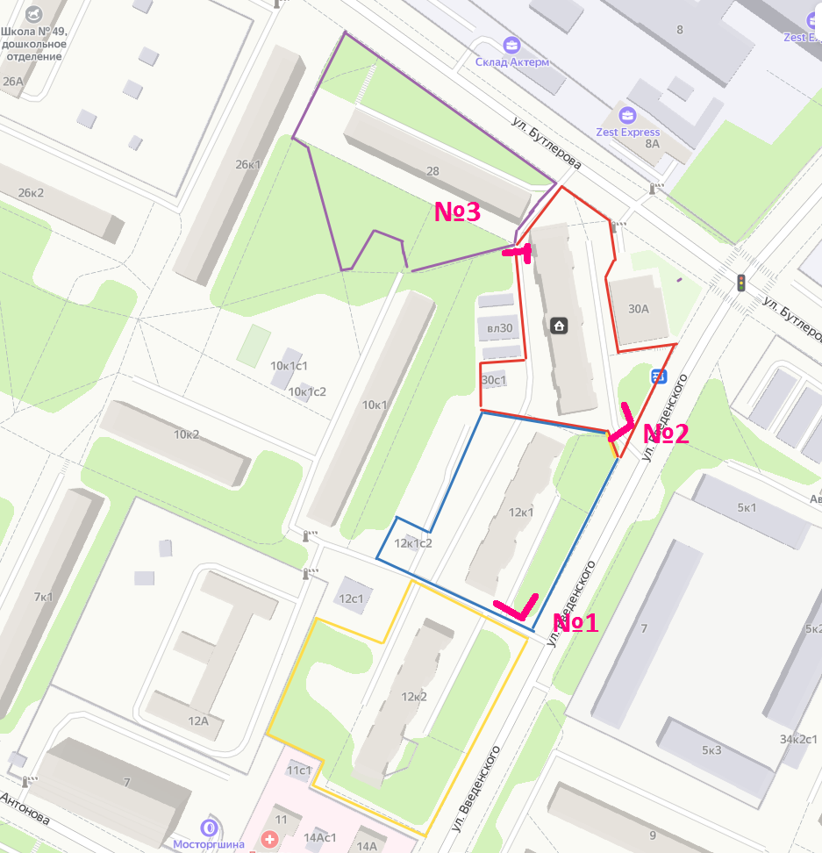
Автоматический электромеханический шлагбаум

Границы придомовой территории, согласно утвержденному проекту межевания (Распоряжение ДГИ Москвы от 09.06.2015 г. №7616)

Внешний вид ограждающего устройства №1:

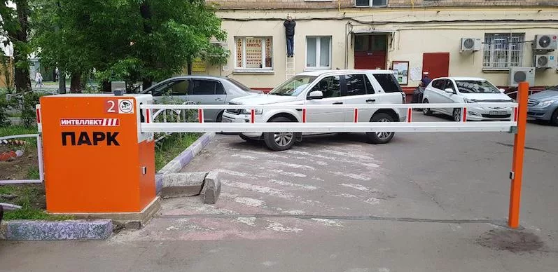

Тип: Шлагбаум автоматический с электромеханическим приводом
Размеры шлагбаума:
- длина стрелы шлагбаума – от3 до 6 метров;
- диаметр стрелы шлагбаума – 100 мм;
- высота тумбы шлагбаума – 1250 мм;
- длина тумбы шлагбаума – 1000 мм;
- Ширина тумбы шлагбаума – 550 мм;
- высота стрелы шлагбаума – 920 мм;

- Внешний вид ограждающего устройства №2 :

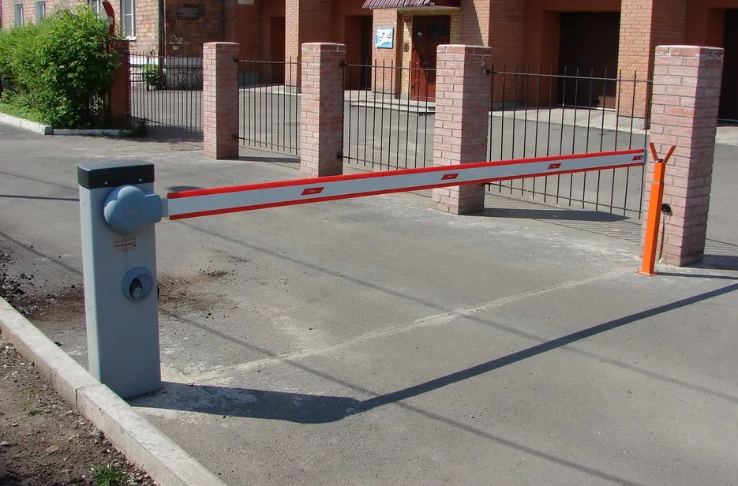

Тип: Шлагбаум автоматический с электромеханическим приводом поднятия и опускания

Размеры шлагбаума:
- длина стрелы шлагбаума – до 5 метров;
- диаметр стрелы шлагбаума – 100 мм;
- высота тумбы шлагбаума – 1215 мм;
- длина тумбы шлагбаума – 500 мм;
- Ширина тумбы шлагбаума – 299 мм;
- высота стрелы шлагбаума – 900 мм;

- Внешний вид ограждающего устройства №3 :

Тип: Шлагбаум автоматический с электромеханическим приводом приводом поднятия и опускания
Размеры шлагбаума:
- длина стрелы шлагбаума – до 5 метров;
- диаметр стрелы шлагбаума – 100 мм;
- высота тумбы шлагбаума – 1215 мм;
- длина тумбы шлагбаума – 500 мм;
- Ширина тумбы шлагбаума – 299 мм;
- высота стрелы шлагбаума – 900 мм;

